**13.12.2024 г. №77**

**РОССИЙСКАЯ ФЕДЕРАЦИЯ**

**ИРКУТСКАЯ ОБЛАСТЬ**

**МАМСКО-ЧУЙСКИЙ РАЙОН**

**ВИТИМСКОЕ ГОРОДСКОЕ ПОСЕЛЕНИЕ**

**ДУМА пятый созыв**

**РЕШЕНИЕ**

**О внесении изменений в Правила землепользования и застройки Витимского муниципального образования Мамско-Чуйского района Иркутской области**

В соответствии с Федеральным законом от 6 октября 2003 года №131-ФЗ «Об общих принципах организации местного самоуправления в Российской Федерации», в соответствии с Градостроительным кодексом Российской Федерации 29 декабря 2004 года №190-ФЗ (с изменениями и дополнениями) , руководствуясь ст.ст. 6, 23, 47 Устава Витимского муниципального образования, Дума Витимского городского поселения :

**Р Е Ш И Л А:**

1. Внести изменения в Правила землепользования и застройки Витимского муниципального образования Мамско-Чуйского района Иркутской области , утвержденных Решением Думы Витимского городского поселения от 17.07.2013 года №63 в редакции Решения Думы Витимского городского поселения от 19.07.2017 года №51 , изложив новой редакции ( приложение)

2. Администрации поселения опубликовать настоящее решение в бюллетене нормативных правовых актов «Витимский вестник» и разместить на официальном сайте http://vitimskiy.mo38.ru.

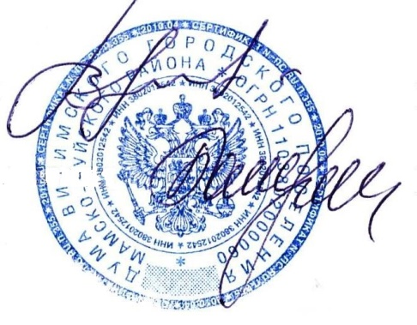

Председатель Думы Витимского

городского поселения В.Ф.Иордаки

Глава Витимского городского

поселения Н.В.Балуткин